

Functioneel Ontwerp

Kenmerken beroepssituatie: mini-game

Opleiding: HBO-ICT

Teamsamenstelling:

[s1116215] Bart Schriever

[s1111111] Nolen

[s1114532] Bram Nijenkamp

[s1111111] Remy van Lis

[s1114667] Felix Beuving

[s1114973] Buster Bosma

Versie [1]

Datum [3-10-2018]

# Inleiding

Dit document bevat alle functionele documenten voor het project van KBS1.

Inhoudsopgave

Inleiding 2

Functionele Scope 4

Op basis van interview, functionele requirements, eisen van klant 4

Functionele eisen 4

Niet-functionele eisen 4

User stories 5

Userstory #1 5

Userstory #2 5

Userstory #3 5

Userstory #4 5

Userstory #5 5

Use case diagram 6

Use case beschrijvingen 7

# Functionele Scope

## Op basis van interview, functionele requirements, eisen van klant

Aan de hand van het klantinterview is duidelijk geworden wat de eisen zijn van het systeem dat gemaakt moet worden. Hiervoor is een overzicht gemaakt wat bestaat uit twee onderdelen: functionele en niet-functionele eisen.

### Functionele eisen

* Blabla
* Blabla

### Niet-functionele eisen

* Blabla
* Blabla

# User stories

### Userstory #1

#### Kernzin

*Als een gamer, wil ik een level selecteren, zodat ik verschillende levels kan spelen.*

#### Acceptatiecriteria

* Méér dan een level nodig.
* ….

### Userstory #2

#### Kernzin

*Als een gamer, wil ik een sprite kunnen kiezen, zodat ik met verschillende sprites kan gamen.*

#### Acceptatiecriteria

* Méer dan een sprites nodig.
* ….

### Userstory #3

#### Kernzin

*Als een gamer, wil ik de game kunnen afsluiten, zodat ik de game kan stoppen.*

#### Acceptatiecriteria

* Een stop en/of afsluit knop.
* ….

### Userstory #4

#### Kernzin

*Als een gamer, wil ik multiplayer kunnen kiezen, zodat ik met meerdere personen kan gamen..*

#### Acceptatiecriteria

* Blablabla
* Blablabla

### Userstory #5

#### Kernzin

*Als een game-creator, wil ik levels kunnen bouwen, zodat ik verschillende levels kan spelen.*

#### Acceptatiecriteria

* Blablabla
* Blablabla

### Userstory #6

#### Kernzin

*Als een game-creator, wil ik nieuwe levels kunnen opslaan, zodat ik deze nieuwe levels kan spelen.*

#### Acceptatiecriteria

* Level moet worden opgeslagen in een XML-bestand.
* ….

# Use case diagram

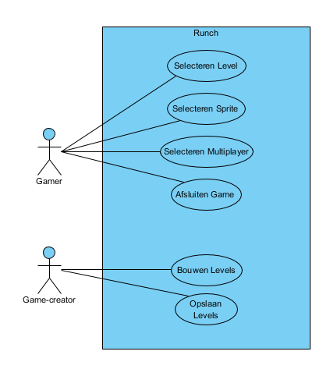

# Use case beschrijvingen

|  |  |  |  |  |
| --- | --- | --- | --- | --- |
| **ID** | | 1 | | |
| **Naam** | | xxx | | |
| **Actor** | Primair | Medewerker, manager | | |
|  | Secundair |  | | |
| **Preconditie** | | De primaire actor is ingelogd in het systeem. | | |
| **Postconditie** | | De primaire actor heeft een overzicht met alle relevante productinformatie. | | |
| **Hoofdscenario** | | **Stap** | **Aktie** | |
|  | | 1 | xxx | |
|  | | 2 | xxx | |
| **Uitzonderingen** | | **Stap** | **Fout** | **Actie** |
|  | | 1a | xxx | xxx |
|  | | 1b | xxx | xxx |

|  |  |  |  |  |
| --- | --- | --- | --- | --- |
| **ID** | | 1 | | |
| **Naam** | | xxx | | |
| **Actor** | Primair | Medewerker, manager | | |
|  | Secundair |  | | |
| **Preconditie** | | De primaire actor is ingelogd in het systeem. | | |
| **Postconditie** | | De primaire actor heeft een overzicht met alle relevante productinformatie. | | |
| **Hoofdscenario** | | **Stap** | **Aktie** | |
|  | | 1 | xxx | |
|  | | 2 | xxx | |
| **Uitzonderingen** | | **Stap** | **Fout** | **Actie** |
|  | | 1a | xxx | xxx |
|  | | 1b | xxx | xxx |

|  |  |  |  |  |
| --- | --- | --- | --- | --- |
| **ID** | | 1 | | |
| **Naam** | | xxx | | |
| **Actor** | Primair | Medewerker, manager | | |
|  | Secundair |  | | |
| **Preconditie** | | De primaire actor is ingelogd in het systeem. | | |
| **Postconditie** | | De primaire actor heeft een overzicht met alle relevante productinformatie. | | |
| **Hoofdscenario** | | **Stap** | **Aktie** | |
|  | | 1 | xxx | |
|  | | 2 | xxx | |
| **Uitzonderingen** | | **Stap** | **Fout** | **Actie** |
|  | | 1a | xxx | xxx |
|  | | 1b | xxx | xxx |